

**MINUTA**

**PROYECTO “PARQUE NAÚTICO DEPORTIVO Y RECREACIONAL.**

**PISTA DE AGUAS QUIETAS”**

1. **PRESENTACIÓN**

Los que se presenta a continuación tiene por objeto levantar información necesaria para la elaboración de un proceso cuyos resultados logren identificar y definir una propuesta de valor y de pre factibilidad (técnica-social y financiera) de la Iniciativa **“Parque Naútico Deportivo y Recreacional. Pista de Aguas Quietas”** que genere el necesario respaldo institucional de los sectores público y privado cuya convergencia se estima una condición base para la ejecución del mencionado Proyecto de interés a escala e impacto regional.

El compromiso de Visión Valdivia en alianza con Austral Incuba, Dragones AG y Asociación Regional Austral de Remo ( ADRADR), es crear valor en la materialización de su idea conceptual, arquitectónica y de negocio, basado en valores corporativos de excelencia profesional, integridad moral y responsabilidad social.

La iniciativa se funda en la necesidad de integrar esfuerzos entre las propuestas de diferentes sectores en torno a formular una estrategia de desarrollo que revitalice el uso del río como principal espacio público y espacio vivo de actividades recreacionales, deportivas, culturales, económicas de la región. En este caso particular, el desarrollo de un Parque Náutico Recreativo y la construcción de una Pista de Aguas Quietas de nivel competitivo Mundial, que potencie la identidad ciudadana en torno a esta actividad, se propone con objeto de fomentar una serie de externalidades positivas de impacto en el turismo, educación, cultura local, y calidad de vida entre otros. La visión que soporta esta iniciativa se enmarca en la idea de ***Generar una Cultura de Identidad con hábitat del Sistema Fluvial y Lacustre***

1. **ANTECEDENTES**

La cuenca del **Río Valdivia** posee más de 180 kms de ríos navegables, sin embargo, desde el punto deportivo, recreacional y funcional hay una subutilización de este recurso. La excepción la constituye la disciplina del Remo, actividad muy consolidada en nuestro medio, lo que se manifiesta en el un paisaje fluvial principalmente marcado y reconocido por la presencia de los botes de remo.

Siendo esta actividad parte de la historia de la Valdivia, cuya práctica deportiva se remonta a 1880, con la creación del “Club Deportivo Phoenix - Valdivia”, el más antiguo de Sudamérica, en la actualidad contamos con cuatro clubes: Phoenix Valdivia , Centenario, Arturo Prat, Regatas Valdivia , y Panguipulli, y una afiliación de aproximadamente 320 deportistas, y 150 alumnos. Entre los mayores logros alcanzados por los deportistas regionales se encuentra la medalla de oro del bote 2-Peso Ligero, de Miguel Cerda y Christian Yantani, obtenida en el Campeonato Mundial, realizado en la Ciudad de Sevilla, España, el 22 de septiembre de 2002. Además de obtener diversas medallas en Copas del mundo , Juegos Sudamericanos y Panamericanos

La motivación fundamental de la iniciativa, capaz de generar apoyo y respaldo de la ciudadanía en general, organizaciones sociales de base que se beneficiarán de su implementación, será lograr el patrocinio y auspicios correspondientes del Gobierno Comunal, Regional, y Nacional para materializar una alianza público-privada sin la cual, la factibilidad técnica de materializar este proyecto se debilita considerablemente.

1. **FUNDAMENTACIÓN**

La estrategia de potenciamiento de los deportes acuáticos y actividad náutica, sumada a la necesidad básica e imprescindible para fortalecer una cultura y dinámica social en torno a la recuperación del sistema fluvial como eje patrimonial del progreso social y protección del medio ambiente, se propone posible de consolidar con un centro recreacional y pista de aguas quietas que cumpla los requisitos de un centro internacional acreditado para la práctica y desarrollo de competencias internacionales de esta especialidad; infraestructura que debe además dar cabida a la práctica de otros deportes acuáticos como canotaje, vela menor, natación y otros afines y ser un gran parque público fluvial capaz de albergar a la ciudadanía, poniendo en valor uno de los rasgos principales de su identidad.

Lo anterior representa una estrategia integradora de las aspiraciones de las diferentes ramas asociadas al deporte, actividad náutica y sociedad civil, que no solo potencia la escalabilidad y encadenamiento de las inversiones requeridas y proyectadas de cada una de estas disciplinas, sino además genera externalidades positivas para los sectores económicos del turismo y servicios, al posicionar la ciudad como centro deportivo alternativo a la práctica y entrenamiento de ellas en el hemisferio norte (contra-temporada), combinado con un parque fluvial único en el país.

La Región de los Ríos posee un activo inigualable de escenarios naturales para la práctica del deporte y de actividades recreativas. Lo náutico definitivamente nos diferencia, y el remo nos posiciona a nivel internacional. Sin embargo, ostentamos cifras record de sedentarismo y obesidad a nivel nacional.

La propuesta de valor del proyecto se traduce en constituye en un factor detonante para el desarrollo de un *Parque Regional* para la práctica de deportes acuáticos y náuticos, turismo y recreación que tiene por objeto:

* Fortalecer la imagen de Valdivia como Capital Náutica deportiva del Pacífico Sur.
* Implementar una infraestructura con estándares técnicos que permitan su certificación para la realización de competencias internacionales de deportes acuáticos y náuticos.
* Integrar y potenciar la práctica de actividades deportivas de las diferentes especialidades afines al medio acuático (vela menor, remo, canotaje, natación…) desarrolladas por las diferentes organizaciones y clubes deportivos regionales potenciando su sinergia y sustentabilidad a través de un modelo asociativo de gestión de dicha infraestructura.
* Posicionar a Valdivia como centro internacional de la práctica y competencias deportivas de las mencionadas disciplinas.
* Consolidar un espacio urbano de recreación de alta calidad.

1. **CICLO DE VIDA DE PROYECTOS COLABORATIVOS TM** [1]

Un Modelo de gestión Asociativo para la realización de proyectos de esta naturaleza, requiere de un fuerte rol de la alianza público-privada para el aseguramiento de los recursos requeridos para la ejecución e implementación de la infraestructura, además para la formalización de políticas públicas para el fomento y sustentabilidad de dichas iniciativas

La formulación del proyecto Parque Náutico y Pista de Aguas Quietas debe atenerse a la estructura del ciclo de vida de proyectos colaborativos que se desarrollan en un ciclo de vida de cinco etapas:



1. **ETAPA DISEÑO CONCEPTUAL**

Una implementación exitosa, dependerá de la aplicación de una metodología que escale una serie de etapas. En esta minuta abordamos en detalle la etapa II “Diseño Conceptual”, etapa que se requiere postular a financiamiento para su ejecución en un plazo de 4-5 meses.

A continuación se describen las diferentes etapas del proceso de Diseño de Solución, basado en la incorporación de metodologías de Proyectos Sustentables Colaborativos ilustrado en el siguiente esquema compuesto de 6 fases:

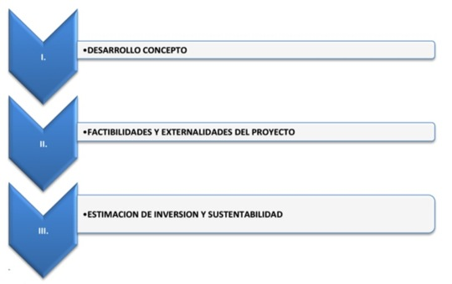

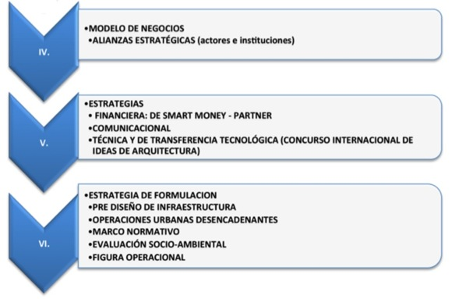

* 1. **Desarrollo Concepto:**

Contempla la descripción de los atributos ideológicos y conceptuales del negocio, identificando:

* Concepto
* Propuesta de Valor
* Orientación a Participación de mercado (market share – clientes)
* Conceptos Ancla del Proyecto
* Escalabilidad
* Encadenamiento
* Variables Tecnológicas
  1. **Evaluación de Externalidades del proyecto**

Se determinará en términos globales el impacto del proyecto en materia de tendencias de resultados, en los ámbitos de:

* Empleo
* Calidad de Empleo
* Desarrollo de Actividad Económica directa e Indirecta
* Intereses de la Comunidad
* Impacto Ambiental
  1. **Estimación de Inversión y Sustentabilidad Económica del Proyecto**
* Órdenes de magnitud de Inversión
* Estimación Global de Equilibrio económico
* Mantención Vida Útil del Proyecto - Estimada
  1. **Modelo de Negocios Asociativo**

Se generará diagrama conceptual que establece características y componentes del proyecto a ser liderado por la Asociación Regional de Remo, integrando estrategias de desarrollo complementario y generación de oportunidades colaborativas con otras organizaciones sociales de base y grupos de interés, que se traducirá en búsqueda de socios, inversionistas, gestores, entre otros.

* 1. **Estrategias**

Se desarrollarán una sere de estrategias para abordar las dimensiones de la iniciativa.

* Financiera: Austral Incuba de acuerdo a los intereses declarados en punto IV, sugerirá a conductor del proyecto, la vía más eficiente de asociación y financiamiento (Smart Money – Partner)
* Comunicacional: Posicionar las ventajas comparativas de la internacionalización de la Región de los Ríos. Involucrar a la comunidad mediante un proceso de sensibilización social con mecanismos de involucramiento público y ciudadano.
* Técnica y de transferencia Tecnológica: Elaborar un Concurso de Ideas de Arquitectura Internacional de alta convocatoria para obtener una imagen objetivo que luego se desarrolla en ingeniería de detalle. Conocer experiencias de casos referenciales
  1. **Estrategia de Formulación**

Se propondrá la selección del instrumento de apalancamiento financiero público – privado recomendado para la materialización del proyecto en coordinación con los antecedentes que permiten obtener una prefactibilidad del proyecto, estos son pre diseño de infraestructuras (arquitectura), operaciones desencadenantes urbanas, marco normativo, evaluaciones socioambiental, figura operacional encargada de su gestión y administración.

1. **ACTORES Y VALIDACIÓN DENTRO DE LA COMUNIDA**

Este tipo de proyectos demanda una declarada cohesión, alineamiento y sinergia de las organizaciones sociales de base de la comunidad deportiva regional, de forma tal que las especificaciones técnicas para la práctica de cada disciplina no interfiera con las otras especialidades compartiendo armónicamente espacio e infraestructura. Lo anterior obliga a consensos y liderazgo institucionalizado en un proyecto asociativo en el que participan las diversas organizaciones, las que además diseñan una estructura organizacional y operativa del mismo.

Durante el desarrollo y levantamiento de la idea se han materializado encuentros con diversos representantes de la comunidad náutico y deportiva de la región, para difundir los alcances del proyecto, su nivel de adhesión por parte de las organizaciones deportivas e instituciones relacionadas a los deportes náuticos y acuáticos, como asimismo establecer la convergencia de propósitos e intereses de éstas, a fin de generar alineamiento y participación mancomunada de ellas en la realización de la propuesta.

Junto con recibir opiniones y sugerencias de forma aislada de parte de diversos actores de manera aislada, un taller abiertode presentación del proyecto realizado en nov de 2011 validó la iniciativa y a Visión Valdivia A.G. como líder de la iniciativa, manifestando los asistentes (sobre los 25 participantes) su disposición a participar activamente en una instancia de coordinación, y ofreciendo la máxima cooperación de las respectivas instituciones representadas en el desarrollo técnico de las siguientes etapas.

La calificación resultantente de dicho proceso (aplicando una metodología apropieda de evauluacion de ideas) dio como resultado una nota de aprobación 6.0.

Los actores que hoy participan de la inciativa se componen de un grupo de asociaciones e instituciones, orgánica en la cual Vision Valdivia lidera el proceso de diseño conceptual jugando un rol coordinador, y como actores colaboradores son;

* Líder de la Iniciativa etapa diseño conceptual (rol coordinador): Visión Valdivia A.G.
* Socios estratégicos: Asociación Regional Austral de Remo | Dragones de los Ríos | Austral Incuba
* Actores involucrados en la iniciativa: Cámara de Turismo | Municipalidad de Valdivia | Dirección de Obras Portuarias | Universidad San Sebastián Club Deportivo Phoenix Valdivia| Club de Remeros Centenario |Club de remeros Arturo Prat | UACh | Club de Kayac | Club de Nadadores Mundo Marino | Asociación de Canotaje | Club de Yates Valdivia | GORE | Capitanía de Puerto | Director Business Development Team S.A.

1. **ANEXOS**
2. **Casos de referencia**

|  |  |
| --- | --- |
| **Imagen de referencia** | **Datos generales** |
|  | **Nombre:** Pista Nacional de Remo Virgilio Uribe |
| **Fecha:** 1967-68 |
| **Emplazamiento:** Ciudad de México, México |
| **Descripción:** Proyecto de la Secretaría de Obras Públicas y ejecución Departamento del Distrito Federal.  2200 m. de longitud y dista 11 km. de la Villa Olímpica, superficie de 600 mil M2. De ancho de 125 m. y una profundidad de 2 m. y está totalmente recubierta con arcilla impermeabilizante de 30 cm. de espesor  Las márgenes tapizadas con grava para evitar la repercusión del oleaje. Canal paralelo de entrenamiento (1200 m. de largo por 30 m. de ancho y 2 de profundidad)  Instalaciones: torres de salida y de meta, pontones desplazables de salida, casetas de tomas intermedias de tiempo y el edificio principal que alberga el subcentro de prensa, oficinas de reproducción y compilación, secretariado, sala para invitados especiales y restorán. Hangares para botes, embarcaderos, vestidores. 2100 asientos permanentes y 4532 temporales. |
|  | **Nombre:** Pista Nacional de Oberschleissheim, Munich, Alemania |
| **Fecha:** 1972 |
| **Emplazamiento:** Oberschleissheim |
| **Descripción:** 2km de largo y 135m de ancho.  Esta pista ha recibido diferentes eventos posteriormente a los Juegos Olímpicos, incluidas copas del mundo y campeonatos mundiales. |
|  | **Nombre:** Pista Nacional de Remo Eton – Donley, Inglaterra |
| **Fecha:** 2012 |
| **Emplazamiento:** Donley, Inglaterra |
| **Descripción:** Centro de remo de clase mundial utilizada en los Juegos Olímpicos y Paraolimpicos de Londres 2012.  2200 metros de largo, con ocho andariveles de regata y un andarivel de retorno, separados, construidos según los estándares internacionales.  Situado en un parque de 400 hás de conservación de naturaleza.  Las instalaciones existentes mejoradas, incluyendo la instalación de un nuevo tramo de 50m de puente sobre la entrada a la pista para vehículos y peatones. |

1. **Emplazamiento**

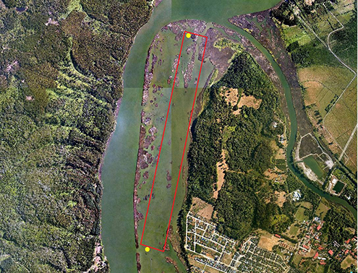

Borde oeste de la Isla Teja entre el río Cau-Cau y la altura de la Calle Los Robles.

1. Metodología Austral Incuba